Московская олимпиада школьников по ФИНАНСОВОЙ ГРАМОТНОСТИ
(2023/24 уч. г.)
Отборочный этап
7-8 класс

Ознакомьтесь с текстом и выполните задания 1-5.

(I) Профессор психологии Макс Базерман проводил со своими студентами простой эксперимент. Он предлагал им поучаствовать в аукционе, на котором продаётся самая обычная купюра в 20 д.е. Казалось бы, все люди должны понимать, что странно платить за этот товар больше, чем 20 д.е.: как только вы заплатили больше, это означает, что вы потеряли свои собственные деньги. На этом аукционе есть небольшая оговорка, которая говорит следующее: человек, победивший в аукционе, назвавший максимальную цену, получает эти 20 д.е. и ставку человека, оказавшегося вторым. Практически каждый раз, когда этот эксперимент проводится, все выходят за границу 20 д.е, и цена начинает очень быстро возрастать.
(II) На самом деле такое поведение встречается очень часто не только в экспериментальных условиях — оно встречается и в реальной жизни, когда мы ввязываемся в какую-то череду решений, влекущих очень большие потери, и не можем по каким-то причинам остановиться.
(III) Возникает вопрос: почему никто из людей не останавливается? Оказывается, для того чтобы это понять, нам нужно обратиться к теории перспектив Канемана — Тверски. Эта теория перспектив имеет три основных элемента. Первый элемент заключается в следующем: она утверждает, что наше отношение к деньгам определяется не просто той суммой денег, которую мы имеем, а оно определяется тем, с чем мы эту сумму сравниваем. Долгое время классические экономисты игнорировали этот аспект наших решений и считали, что если у человека есть в кошельке какая-то сумма денег, то это то, что определяет его полезность в данный момент. Психологи обратили внимание на такой интересный факт, что, если, допустим, мы имеем тысячу рублей, это ещё не конец истории: на самом деле важно, как мы эту тысячу получили. Например, мы могли получить ее в виде неожиданного бонуса, и тогда мы испытываем положительные эмоции. С другой стороны, мы могли ожидать бонус в две тысячи, а получили только тысячу, и тогда та же самая сумма денег уже означает для нас с точки зрения эмоций совершенно другое, и мы можем, наоборот, испытывать негативные эмоции. Это называется эффектом точки отсчёта, или эффектом контекста, и этот эффект имеет под собой серьёзные биологические основания.
(IV) Второй элемент теории Канемана — Тверски заключается в том, что мы по-разному оцениваем выгоды и потери. Дело в том, что если мы получили какую-то сумму денег в результате выигрыша, то мы испытываем положительные эмоции, мы рады, но если мы ту же самую сумму денег, например, потеряем, то окажется, что мы будем переживать по этому поводу гораздо сильнее. То есть эмоциональный окрас одного и того же изменения в нашем кошельке будет разным в зависимости от того, потеряли мы деньги или получили. Например, если у вас было 9 тысяч рублей и стало 10, вы будете рады, но если у вас было 10, а стало 9, то вы будете огорчены, но объём вашего огорчения будет гораздо больше возможного уровня радости. И учёные подсчитали, что разница в восприятии выгод и потерь примерно в 2,5 раза. Маркетологи знают такой факт, что если человек доволен сервисом, то об этом узнают ещё примерно один-два человека в ближайшем его окружении, кто-то из друзей, но, если же человек недоволен тем же самым сервисом, об этом узнает огромное количество людей: он будет рассказывать об этом всем, напишет в соцсетях, и эффект будет гораздо больше, потому что это вызывает бо́льшую эмоциональную реакцию.
(V) Третий элемент теории Канемана — Тверски заключается в том, что у нас снижается чувствительность к потерям: чем больше мы теряем, тем меньше мы ощущаем дополнительные потерянные деньги. Этим также очень часто пользуются различные компании. Например, если вы пришли в магазин покупать какую-то дорогую вещь, компания легко может вам навязать какие-то дополнительные услуги, дополнительные товары к ней. Если бы вы все те же самые услуги или дополнительные аксессуары покупали отдельно, возможно, вы бы не потратили такую сумму, но, раз это идёт в дополнение к тем потерям, которые вы уже понесли, для вас это кажется нормальным.
(VI) Если мы объединим эти три элемента, нам станет понятно, почему люди очень часто ввязываются в такую череду потерь. Это называется иллюзия невозвратных потерь, когда мы начинаем принимать ряд решений, в середине понимаем, что мы уже понесли какие-то убытки, и, вместо того чтобы их минимизировать и остановиться, как бы забываем о том, что мы уже потратили, и пытаемся каждое следующее решение принимать так, как будто оно новое. То есть наша чувствительность к потерям уже снизилась, и следующая денежная единица, которую мы на этом аукционе поставим, уже будет для нас менее важна.
(VII) Если говорить о ситуации неопределенности, в эту теорию часто добавляют четвёртый компонент, а именно то, как мы оцениваем вероятности событий. Дело в том, что вероятность события — это очень сложное понятие для восприятия. Например, мы склонны очень низкие вероятности, близкие к нулю, слишком сильно завышать, а вероятности очень высокие, близкие к 100%, занижать. Есть известный факт, что многие люди участвуют в так называемой калифорнийской лотерее, которая даёт достаточно большой выигрыш, но вероятность выиграть мизерная, практически ничтожная. Тем не менее, многие из года в год покупают лотерейные билеты, тратят на это свои деньги, несмотря на то, что для того, чтобы выиграть в ней хоть что-то, придётся играть несколько тысяч лет — не то что один или два раза, а несколько тысяч лет, чтобы что-то в ней получить.
По материалам статьи К. Паниди «Экономика соблазна», Постнаука

1. В сфере продаж существует явление, обозначаемое термином «вирусная реклама» и проиллюстрированное представленной ниже схемой. Укажите номер абзаца(-ев), в котором(-ых) автор описывает данный маркетинговый ход.
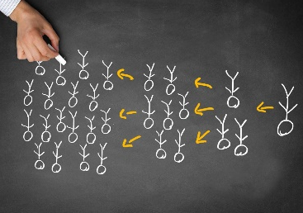

Ответ: IV.
За верный ответ 1 балл.
Пояснение: Маркетологи знают такой факт, что если человек доволен сервисом, то об этом узнают ещё примерно один-два человека в ближайшем его окружении, кто-то из друзей, но, если же человек недоволен тем же самым сервисом, об этом узнает огромное количество людей: он будет рассказывать об этом всем, напишет в соцсетях, и эффект будет гораздо больше, потому что это вызывает бо́льшую эмоциональную реакцию.

2. Прочитайте отрывок из романа И.Ильфа и Е.Петрова «Двенадцать стульев» и укажите номер(-а) абзаца(-ев), в котором(-ых) указан термин, обозначающий явление, описанное в отрывке.
– Десять стульев из дворца. Ореховые. Эпохи Александра Второго. В полном порядке. Работы мебельной мастерской Гамбса. Василий, подайте один стул под рефлектор.
Василий так грубо потащил стул, что Ипполит Матвеевич привскочил.
– Да сядьте вы, идиот проклятый, навязался на мою голову! – зашипел Остап. – Сядьте, я вам говорю!
У Ипполита Матвеевича заходила нижняя челюсть. Остап сделал стойку. Глаза его посветлели.
– Десять стульев ореховых. Восемьдесят рублей.
Зал оживился. Продавалась вещь, нужная в хозяйстве. Одна за другой выскакивали руки. Остап был спокоен.
– Чего же вы не торгуетесь? – набросился на него Воробьянинов.
– Пошёл вон, – ответил Остап, стиснув зубы.
– Сто двадцать рублей позади. Сто тридцать пять там же. Сто сорок.
Остап спокойно повернулся спиной к кафедре и с усмешкой стал рассматривать своих конкурентов.
– Сто сорок пять в пятом ряду справа, раз.
Зал потух. Слишком дорого.
– Сто сорок пять, два.
Остап равнодушно рассматривал лепной карниз. Ипполит Матвеевич сидел, опустив голову, и вздрагивал.
– Сто сорок пять, три…
Но, прежде чем чёрный лакированный молоточек ударился о фанерную кафедру, Остап повернулся, выбросил вверх руку и негромко сказал:
– Двести!
Все головы повернулись в сторону концессионеров.
– Двести, раз, – сказал он, – двести – в четвёртом ряду справа, два. Нет больше желающих торговаться? Двести рублей гарнитур ореховый дворцовый из десяти предметов. Двести рублей, три – в четвёртом раду справа.
Рука с молоточком повисла над кафедрой.
– Мама! – сказал Ипполит Матвеевич громко.
Остап, розовый и спокойный, улыбался. Молоточек упал, издавая небесный звук.
– Продано, – сказал аукционист. – Барышня! В четвёртом раду справа.
– Ну, председатель, эффектно? – спросил Остап. – Что бы, интересно знать, вы делали без технического руководителя?
Ответ: I, VI.
Пояснение: Речь идёт об аукционе.
За каждый правильный ответ – 1 балл. Если выбрано больше 4 утверждений, то 0 баллов. За каждый неверный выбор штраф – 1 балл. Максимум за задание – 2 балла.

3. Укажите номер(-а) изображения(-ий), которое(-ые) могут проиллюстрировать четвёртый компонент теории Канемана-Тверски, о котором говорится в тексте.
А. | Б. 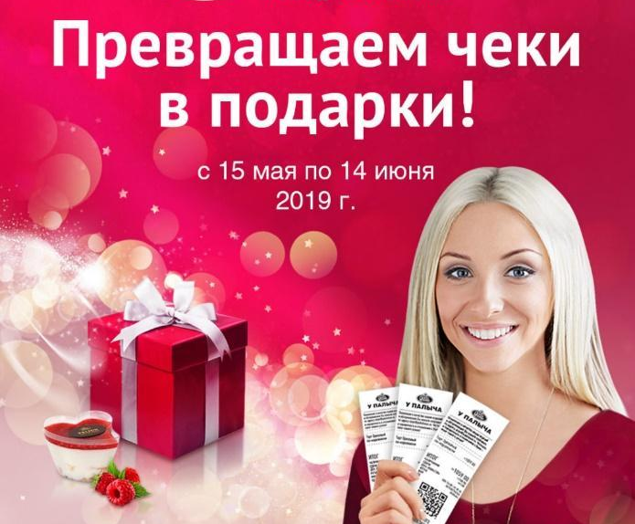
В. | Г.
Д. | Е.
Ж. | З.  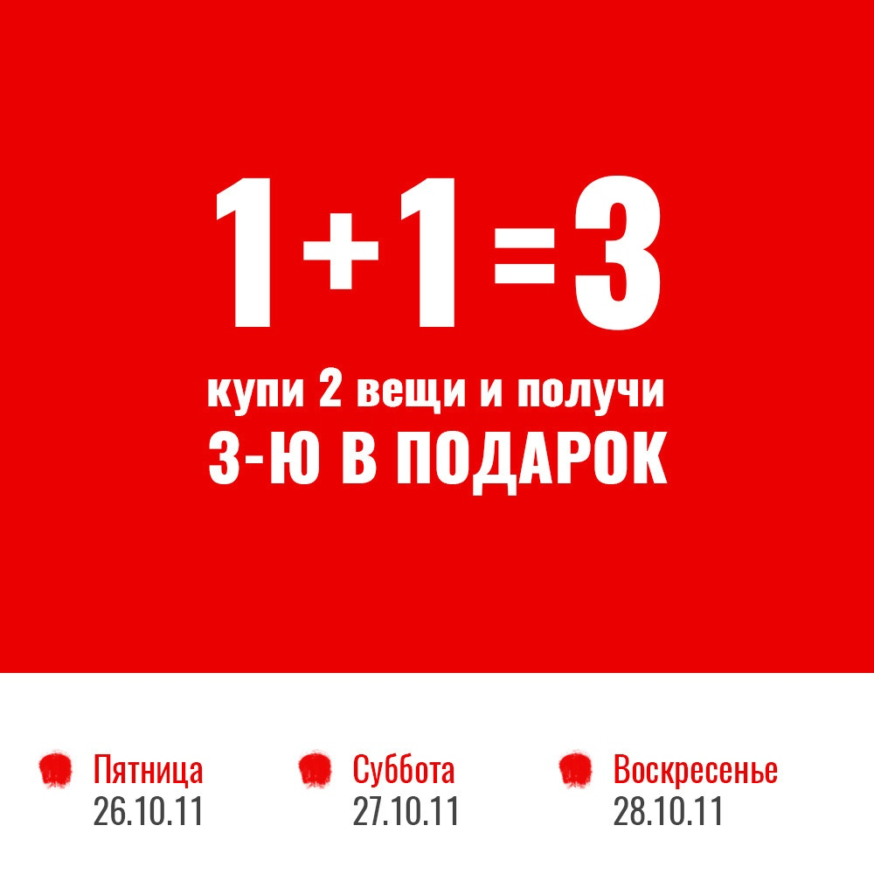
Ответ: В, Е.
Пояснение: Люди склонны очень низкие вероятности, близкие к нулю, слишком сильно завышать, а вероятности очень высокие, близкие к 100%, занижать.
За каждый правильный ответ – 1 балл. Если выбрано больше 3 утверждений, то 0 баллов. За каждый неверный выбор штраф – 1 балл. Максимум за задание – 2 балла.

4. Ознакомьтесь с информацией, представленной Фондом по защите прав вкладчиков и акционеров. Укажите номер(-а) абзаца(-ев), в котором(-ых) даётся полное объяснение приведённого факта.
Граждане, которые стали жертвами финансовых пирамид, могут повторно пострадать от действий финансовых мошенников. Появился новый вид интернет-мошенничества, суть которого состоит в предоставлении помощи в возврате денег гражданам, вложившим свои средства в различного рода финансовые пирамиды.
В частности, мошенники предлагают свои услуги по возврату средств и иногда суммы превышают размер вложенных в финансовую пирамиду денег. Злоумышленники обуславливают «выплату завышенных сумм компенсаций» оплатой «труда юристов», выплатой «налогов» и другими «обязательными платежами».
В результате граждане теряют в несколько раз больше, чем они вложили в финансовые пирамиды, и, соответственно, никакой компенсации не получают.
Ответ: VI.
За верный ответ 1 балл.

5. Из приведённых ниже примеров стартапов выберите тот (те), причины провала которого(-ых) схожи с тем, что демонстрирует эксперимент профессора Макса Базермана.
- Одна из компаний, созданных в США, специализировалась на производстве уникальных цилиндрических панелей, которые состояли из меди, индия, галия и селена. Так выполнялись тонкоплёночные панели для забора солнечной энергии. Они приобрели высокую популярность благодаря нестандартному решению и технологии выпуска. Но спустя небольшое время после запуска стартапа цена на кремний, который использовался в производстве солнечных панелей у других производителей, обвалилась и конкурентоспособность панелей из меди, индия, галия и селения стала минимальной. Компания объявила себя банкротом.
- В 2007 году в городе Пало-Альто была основана компания, ставшая международным дилером и производителем зарядных устройств, а также инструментария, который используется для замены аккумуляторов в электромобилях. Руководство компании себе в убыток открывало пилотные проекты в большинстве стран, где к этому предпосылок вовсе не было. Осуществлялись огромные вложения в развитие инфраструктуры, проталкивались идеи экологических и выгодных электромобилей. Но уже в 2013 году компания объявила себя банкротом.
- Одним из примеров стартапов с отличной идеей, но неумелым управлением является компания, специализирующаяся на доставке товаров при перевозке интернет-заказов различной направленности. Компания считалась крайне успешной и постоянно расширяла масштабы своей деятельности. При этом даже понимая, что действует себе в убыток, компания продолжила строительство гигантских складских помещений в разных концах страны.
- Многообещающий стартап из Голландии специализировался на выпуске биотоплива. Основная задумка: выйти в масштабный топливный сегмент благодаря методике расщепления сельскохозяйственных отходов для превращения в топливо. Основной проблемой резонансного проекта стало приглашение низкоквалифицированных специалистов или недостаточный опыт в данной сфере нанятых сотрудников, что спровоцировало некоторый застой компании.
- В 2003 году американская студентка вложила свои и родительские сбережения в якобы инновационную технологию анализов крови. Больше не нужно ходить по врачам и платить за дорогостоящие обследования: один анализ по маленькой капельке крови, как обещали создатели ноу-хау, сможет выявить чуть ли не все существующие болезни. Вскоре обнаружилась неприятная правда. Оказалось, что сертифицированных исследований технологии не проводилось, а результаты анализов компания выдавала, используя стандартные тесты.
- В 2013 году два друга создают платформу, позволяющую пользователям публиковать короткие анонимные сообщения, которые видны другим пользователям в определённом географическом радиусе. Помимо традиционного отсутствия инвестиций одной из причин провала этой социальной сети стало распространение оскорбительного и неподходящего контента из-за анонимности пользователей.
Ответ: 2, 3.
За каждый правильный ответ – 1 балл. Если выбрано больше 4 утверждений, то 0 баллов. За каждый неверный выбор штраф – 1 балл. Максимум за задание – 2 балла.

Ознакомьтесь с инфографикой и выполните задания 6-10.

В опросе приняли участие 500 представителей российского крупного, малого и среднего бизнеса.

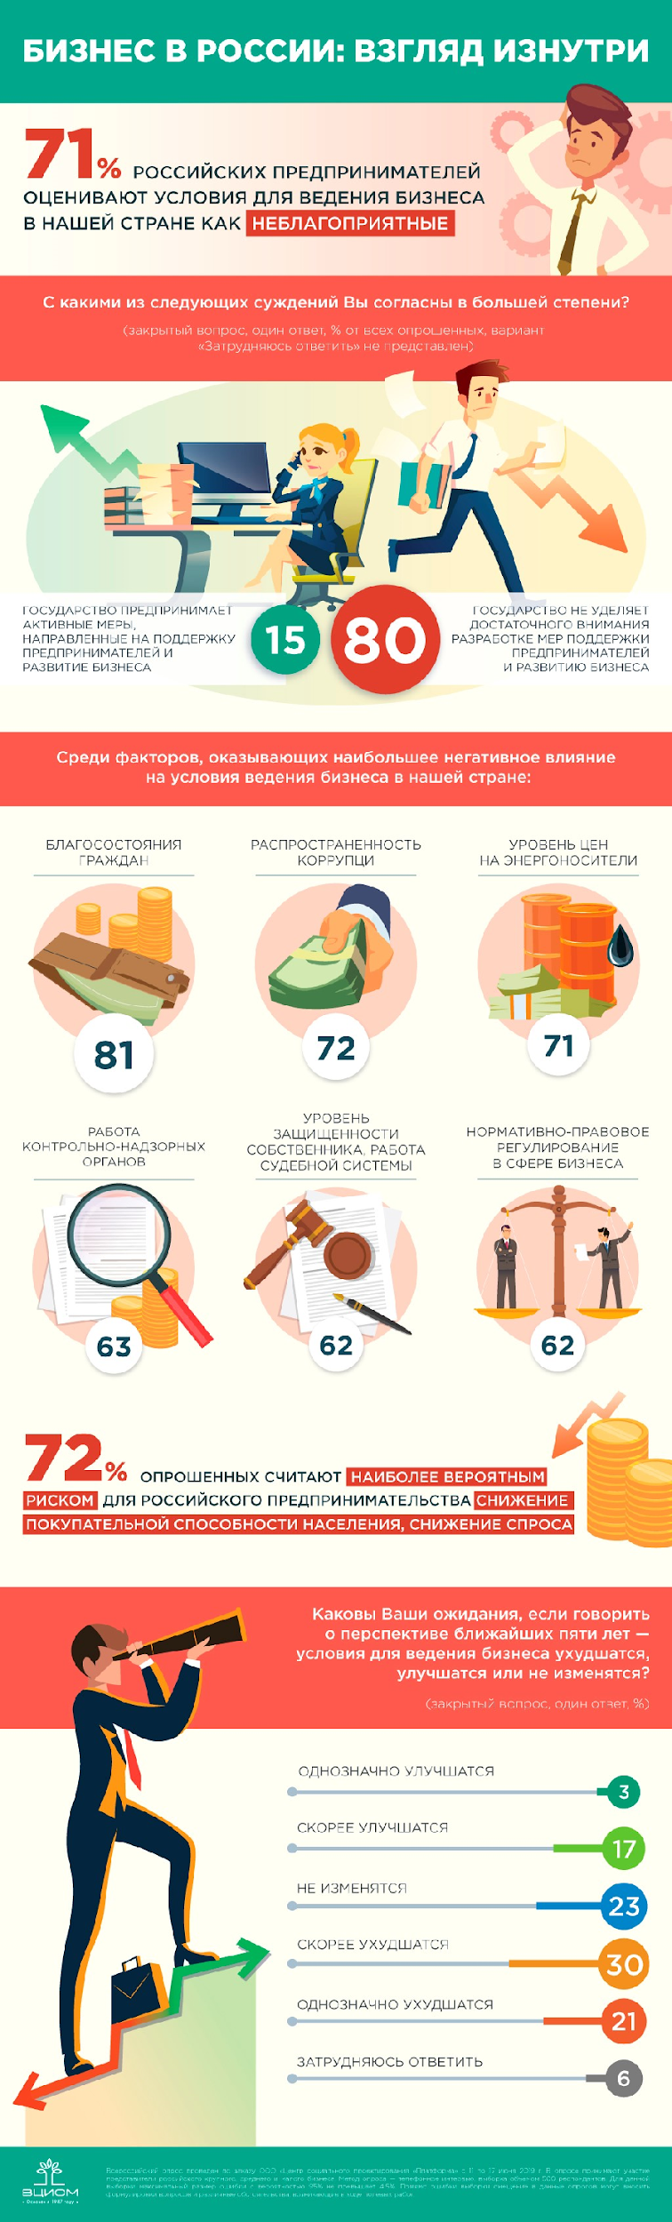

6. Выберите верное(-ые) утверждение(-я) на основании информации, содержащейся в инфографике.
- Большей части опрошенных государство не оказывает никакой поддержки.
- Больше половины опрошенных ожидают ухудшений условий ведения бизнеса в ближайшей перспективе.
- Почти каждый четвёртый опрошенный не ожидает в ближайшие годы изменений в условиях ведения бизнеса.
- Наименьшая доля опрошенных смотрит на будущее российского бизнеса оптимистично.
- Отсутствие нормативно-правовой базы для ведения бизнеса отметили больше половины опрошенных.
- Только 75 респондентов отметили существенную активность государства в вопросе поддержки предпринимательства.
- 71% респондентов в качестве негативных для ведения бизнеса факторов указали высокие издержки производства.
- Фактором, вызывающим наибольшее беспокойство среди большинства респондентов-предпринимателей, является скорость роста доходов граждан.
Ответ: 2, 3, 6.
За каждый правильный ответ – 1 балл. Если выбрано больше 5 утверждений, то 0 баллов. За каждый неверный выбор штраф – 1 балл. Максимум за задание – 3 балла.

7. На сколько человек количество респондентов, согласных с мнением об отсутствии достаточной государственной поддержки бизнеса, больше количества оппонентов? Ответ запишите в виде целого числа.
Ответ: 325.
Пояснение:500*(80%-15%)=325.
За верный ответ 1 балл.

8. Укажите, во сколько раз отличается число респондентов с оптимистическим взглядом на перспективы для ведения бизнеса в ближайшее будущее от количества респондентов с пессимистическим взглядом. Ответ запишите в виде десятичной дроби.
Ответ: 2,55.
Пояснение: (30+21)/(3+17)=2.55.
За верный ответ 1 балл.

9. На сколько процентов различается доля респондентов, отметивших в качестве негативного фактора для ведения бизнеса коррупцию, от тех, кто отметил работу контрольно-надзорных органов? Укажите минимально и максимально возможное значение.
А) Минимальная доля
Ответ: 9
За верный ответ 1 балл.

Б) Максимальная доля
Ответ: 28.
За верный ответ 1 балл.

Пояснение: На этот вопрос можно было дать несколько вариантов ответа.
1. Если те, кто отвечал про коррупцию, отвечали и про надзорные органы, то 72%-63%=9%.
2. Если же группы максимально не совпадают, то 100%-72%=28%.

10. Укажите количество респондентов, считающих наиболее вероятным риском для российского предпринимательства снижение спроса.
Ответ: 360.
Пояснение: 500*72%=360.
За верный ответ 1 балл.

Ознакомьтесь с условием задачи и выполните задания 11-14.
В этом году Сергей Петров перешёл в 6-й класс. Перед началом учебного года Серёжа вместе с родителями отправился в магазин за школьными принадлежностями. В прошлом году перед началом учебного года мальчику купили новый портфель за 1550 рублей, 15 тетрадей по цене 15 рублей за штуку, 15 ручек по цене 10 рублей за штуку, 10 карандашей по цене 8 рублей за штуку и набор красок и цветных карандашей за 430 рублей. Семейный доход в прошлом году превысил стоимость подготовки к школе в 47 раз. В этом году список покупок несколько изменился. Сергею приобрели 2 рубашки по 600 рублей каждая, новый школьный костюм за 2400 рублей, набор предметных тетрадей за 270 рублей, 18 ручек и 10 карандашей по той же цене за единицу, что и в прошлом году и циркуль стоимостью 140 рублей.

11. Определите доход семьи Петровых. Ответ запишите в тысячах рублей, округлив до целого числа.
Ответ: 114.
Пояснение: (1550+15*15+15*10+10*8+430)*47=114445.
За верный ответ 1 балл.

12. Определите размер заработной платы мамы, если известно, что она составляет 1/5 от общего дохода семьи Петровых. Ответ запишите в тысячах рублей, округлив до целого числа.
Ответ: 23.
Пояснение: 114445/5=22889.
За верный ответ 1 балл.

13. Определите, какую часть дохода семьи составили Серёжины покупки к школе в этом году, если известно, что доход семьи Петровых состоит только из заработной платы родителей. Учтите, что отец Сергея перешёл в этом году на новую должность с увеличением зарплаты на 10% по сравнению с зарплатой на начало прошлого учебного года. Во сколько раз доход семьи превысил стоимость подготовки к школе? Ответ округлите до целого числа.
Ответ: 29.
Пояснение: Расходы семьи на покупки в школе в этом году составили 2*600+2400+270+18*10+10*8+140=4270. Доход семьи составил 22889+(114445-22889)*1.1=123600.6. Получаем ответ 123600.6/4270, приблизительно 29.
За верный ответ 1 балл.

14. Родители решили оформить для Сергея банковскую карту, на которую они планировали ежемесячно перечислять 5000 рублей. Примерные расходы мальчика составляют 4000 рублей в месяц, и расплачивается он исключительно банковской картой. Пользоваться банковской картой планируется в течение одного года. СМС-информирование родители Сергея считают необходимым. Сравните условия разных банков и определите, в каком банке условия для Сергея наиболее выгодные.
Название | % на остаток | Баллы/ Кешбэк за покупки | Стоимость СМС-информирования | Стоимость обслуживания
Детская карта банка Т* | нет | 2% от суммы покупки баллами | бесплатно | бесплатно
Детская карта банка С* | нет | 3 % от суммы покупки за каждые 100 ₽ | 70 ₽/мес. | 40 ₽/мес.  Бесплатно до конца второго месяца с момента получения карты
Детская карта банка Ц* | 3% на остаток в конце года (процент на кешбэк не начисляется) | 1% на любые покупки | бесплатно | бесплатно
Ответ: Детская карта банка Т*.
За верный ответ 1 балл.

1. Карта банка Т*: при тратах 4000 рублей в мес., в течение года бонусами вернется 2%*12*4000=960 рублей.
2. Карта банка С*: при тратах 4000 рублей в мес., в течение года максимальный возврат бонусами составит 3%*4000*12=1440 рублей, при этом стоимость услуг банка обойдётся в 70*12+40*10=1240 рублей. Следовательно, выгода для Сергея составит не более 200 рублей.
3. Карта банка Ц*: при тратах 4000 рублей в мес., в течение года бонусами вернется 1%*12*4000=480 рублей, % на остаток за год составит 12000*3%=360 рублей. Общая выгода будет составлять 840 рублей.

